nr 246
WRZESIEŃ 2019

Więcej informacji znajdziesz na www.pzd.pl
70 lat z „działkowcem”
We wrześniu mija 70 lat od kiedy ukazał się pierwszy numer miesięcznika
„działkowiec”. Był czarno-biały i miał tyl- ko 16 stron. Od tego czasu pismo bardzo zmieniło się, dostosowując swój wygląd i przekazywane treści do zmieniającego się świata oraz nowych potrzeb swoich czytelników – działkowców. Pozostało przy tym wierne ogrodom, działkow- com i ruchowi ogrodnictwa działkowego. W bieżącym – wrześniowym wydaniu, miesięcznik świętuje swój Jubileusz. Nie zabraknie w nim podsumowań, podzięko- wań – Wam – wspaniałym Czytelnikom, czaru wspomnień, Waszych opinii oraz konkursów. Zapraszamy, sięgnijcie po
„działkowca” raz jeszcze… dziękujemy!

DZIAŁKOWCU!
nie wyrzucaj śmieci
poza ogród
Do Polskiego Związku Działkowców coraz częściej dochodzą sygnały, iż lawinowo zaczynają powstawać dzikie wysypiska śmieci tuż za granicami ogrodów.

Pojawiają się też informacje, że to sami działkowcy wyrzucają swoje śmieci poza ogro- dy – często są to tereny należące do gmin, czy miast a także prywatnych właścicieli. Dzikie wysypiska w bliskim sąsiedztwie ogrodów rzucają niekorzystne światło na działkowców i wskazują na nich jako potencjalnych sprawców tego nielegalnego procederu. Sytuacja tworzy negatywny obraz ROD, jak i całego Związku. Dlatego PZD zwraca się z apelem do zarządów ROD i samych działkowców o wzmożoną czuj- ność, kontrolowanie terenów przyogrodowych i reagowania w przypadku zauważenie tego ka- rygodnego procederu. Działkowcy – zgłaszajcie wszelkie przypadki naruszania przepisów doty- czących utrzymania czystości w ROD. Napiętnuj- cie działkowców, którzy swoje śmieci wyrzucają poza ogród. Nie pozwólcie, by ktoś swoim działa- niem rzucał złe światło na Was i cały ogród. Tylko wspólnie możemy dbać o dobre imię ROD i PZD!
E.Ch.

Zawyżone stawki za wodę dla ROD?
Tradycyjnie, jak co roku w okresie od sierpnia do października w całej Polsce odbywają się uroczyste obchody „Dnia Działkowca"
w poszczególnych ROD. To forma podziękowania za trud włożony
w codzienną pracę na rzecz ogrodów, krzewienia wiedzy ogrodniczej oraz działanie dla dobra działkowców
i społeczności lokalnych.

Dni Działkowca także doskonała oka- zja do chwalenia się swoimi uprawowymi osiągnięciami. Wystawy działkowych plo- nów to potwierdzenie ciężkiej pracy, a także ogromna satysfakcja z jej efektów. W uro- czystościach organizowanych z okazji Dnia Działkowca, co bardzo cieszy PZD, licznie uczestniczą nie tylko działkowcy i przedsta- wiciele PZD, ale także władze samorządowe
– które swoją obecnością podkreśla- ją zrozumienie i docenianie roli ogrodów. W tym roku Dni Działkowca świętowano już w kilku ROD m.in.: ROD im. St. Staszica w Pile, ROD „Za Parkiem” w Pile, ROD „Le- śne Oczko“ w Zielonej Górze Nowym Kisie- linie, ROD im. Jerzego Niedziałkowskiego w Środzie Wielkopolskiej, ROD "Cukrownik" w Świeciu oraz ROD „Pod Brzozą” w Byd- goszczy. Wszystkie uroczystości były wielkim świętem działkowej społeczności, w której licznie uczestniczyli działkowcy z rodzinami, społeczność lokalna oraz wła- dze samorządowe. Podczas oficjalnych wystąpień nie brakowało słów uznania i podziękowań dla pracy wkładanej w trud uprawy działek i działalności na rzecz ogrod- nictwa działkowego. Najbardziej zasłużonych działkowców uhonorowano odznaczeniami działkowymi. Rozstrzygnięto też organizowa- ne w poszczególnych ROD konkursy na naj- piękniejsze działki. Organizatorzy wydarzeń zadbali także o wiele atrakcji dla wszystkich gości. Nie brakowało konkursów dla doro- słych i dzieci, w których chętnie brano udział. Czas umilała muzyka, przy której w miłej, ser- decznej atmosferze wzajemnego zrozumienia i sympatii bawiono się do późnych godzin.
Polski Związek Działkowców zachęca wszystkie zarządy ROD do organizacji tego typu imprez. Są one doskonałym sposobem na integrację działkowej społeczności, a tak- że podkreślaniem znaczenia i roli ogrodnictwa działkowego. E.Ch.
Zgłoś się po broszurę
Uwaga działkowcy!
Zgłaszajcie się do zarządów ogrodów po najnowsze bezpłatne broszury ogrodnicze.
Pierwsza „Hortiterapia, czyli ogrodolecznictwo” w praktyczny sposób wyjaśnia jak można poprzez prace i zajęcia ruchowe na działce oraz przebywanie wśród roślin po- prawić swoje zdrowie fizyczne i psy- chiczne. Lecznicze działanie działki warto wykorzystywać świadomie
- przecież każdy chce żyć zdrowo i długo. Druga broszura „Niezawod- ne iglaki” w skondensowany sposób prezentuje najbardziej niezawod- ne i atrakcyjne gatunki i odmiany iglaków odpowiednich do uprawy na działkach. Wszystkie opisane w niej krzewy i małe drzewka cechują się powolnym, karłowym wzrostem
- są więc idealne na małe działki.
DT

Do Krajowego Zarządu PZD spływają pisma od ROD
z informacjami o radykalnych podwyżkach opłat naliczanych przez Wody Polskie z tytułu poboru wody z ujęć własnych ogrodów. Analiza prawna dokonana przez Biuro Prawne PZD uzasadnia wniosek,
że podwyżki oparto o wadliwą interpretację przepisów.

Podwyżki wynikają z faktu, że Wody Polskie odmawiają zaliczenia wykorzystania wody służącej na- wadnianiu gruntów ROD do katego- rii „cele rolnicze”. Powołują się przy tym na ustawę o VAT wskazując, że prawo wodne nie definiuje po- jęcia „cele rolnicze”. Ale wykładnia przepisów podatkowych, przyjęta przez Wody Polskie, jest sprzeczna z poglądami izb skarbowych. Organy podatkowe w swych interpretacjach
wskazywały, że prowa- dzenie ROD mieści się w pojęciu „cele rolnicze”. Co więcej, Wody Polskie całkowicie po- mijają fakt, iż pojęciem
„cele rolnicze” posługu- je się ustawa o ochro- nie gruntów rolnych i leśnych. Tymczasem ustawa ta wprost prze- widuje, że tereny zajęte przez ROD są gruntami rolnymi.
Stawki za wodę przekładają się bezpośrednio na obciążania finan- sowe działkowców. Po podwyż- kach kwoty z tego tytułu zaczynają stanowić istotną pozycję w rachun- kach ogrodowych. Stąd PZD uznał za konieczne zaskarżenie decyzji do sądu administracyjnego. Nieza- leżnie Prezes Eugeniusz Kondracki wystąpił w imieniu PZD do Prezesa

Wód Polskich z pismem, w któ- rym zwrócił się o odstąpienie od stosowania wobec ROD wątpli- wej wykładni prawa. Na potrze- by ROD i okręgowych zarządów Biuro Prawne PZD przygotowa- ło również wzory pism, którymi można się posłużyć w celu za- kwestionowania decyzji w spra- wie opłat za pobór wody.

MK

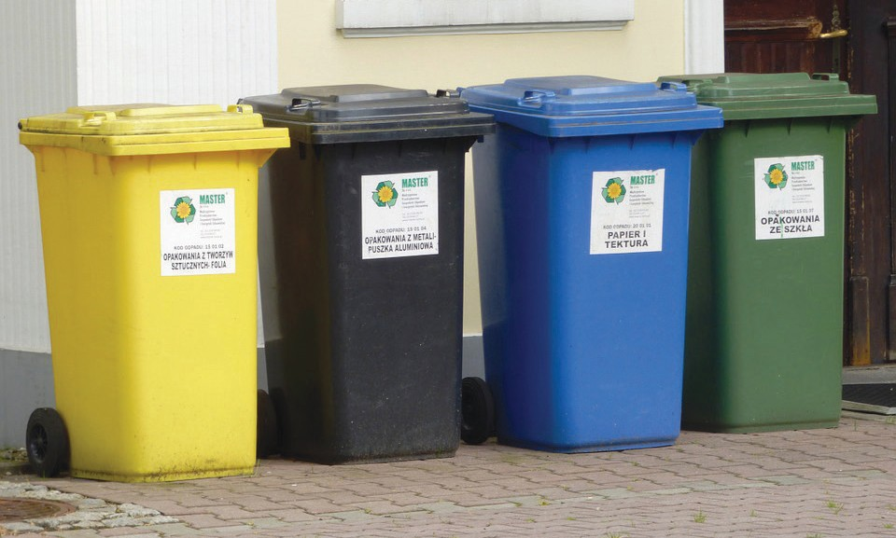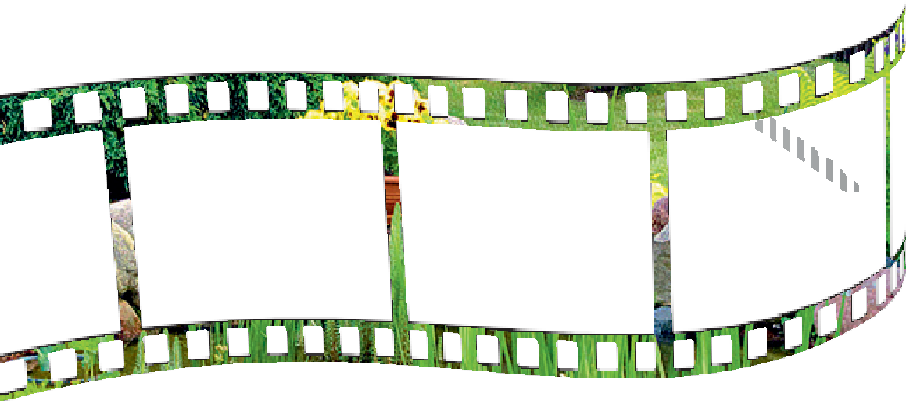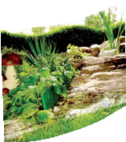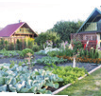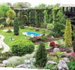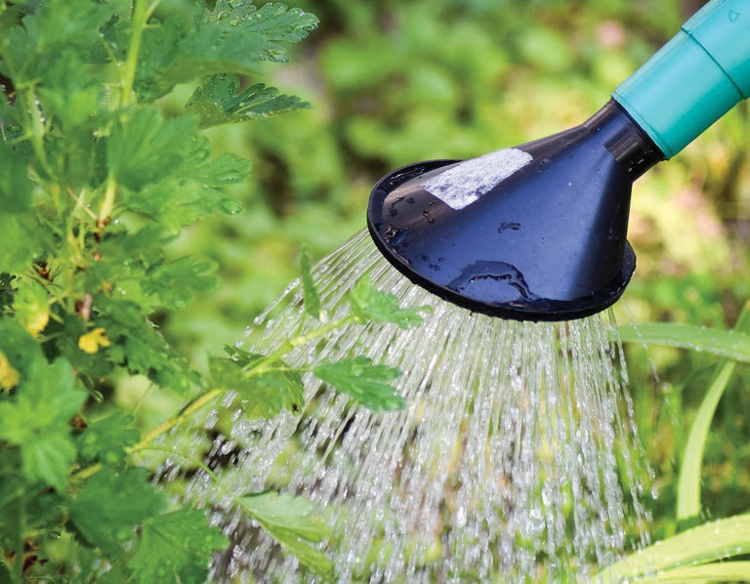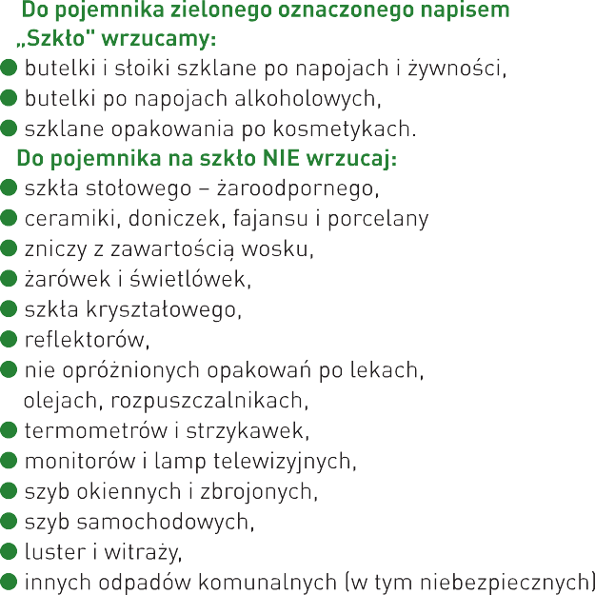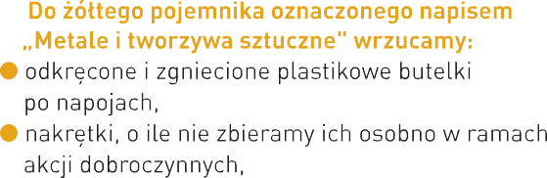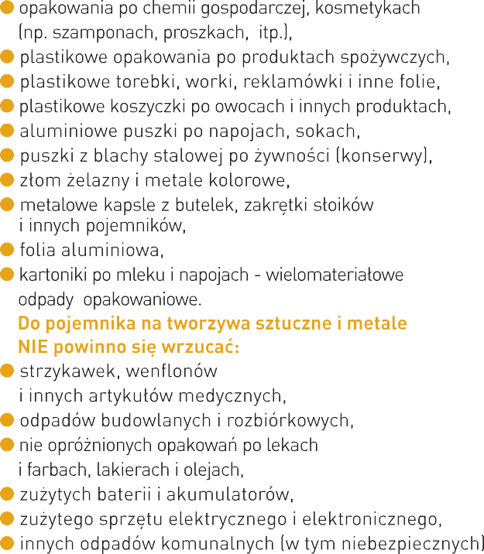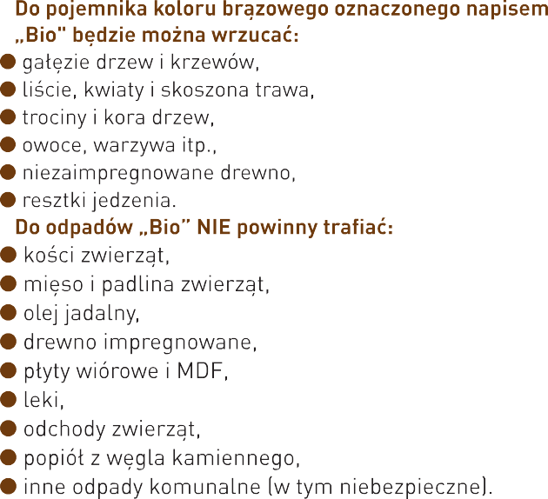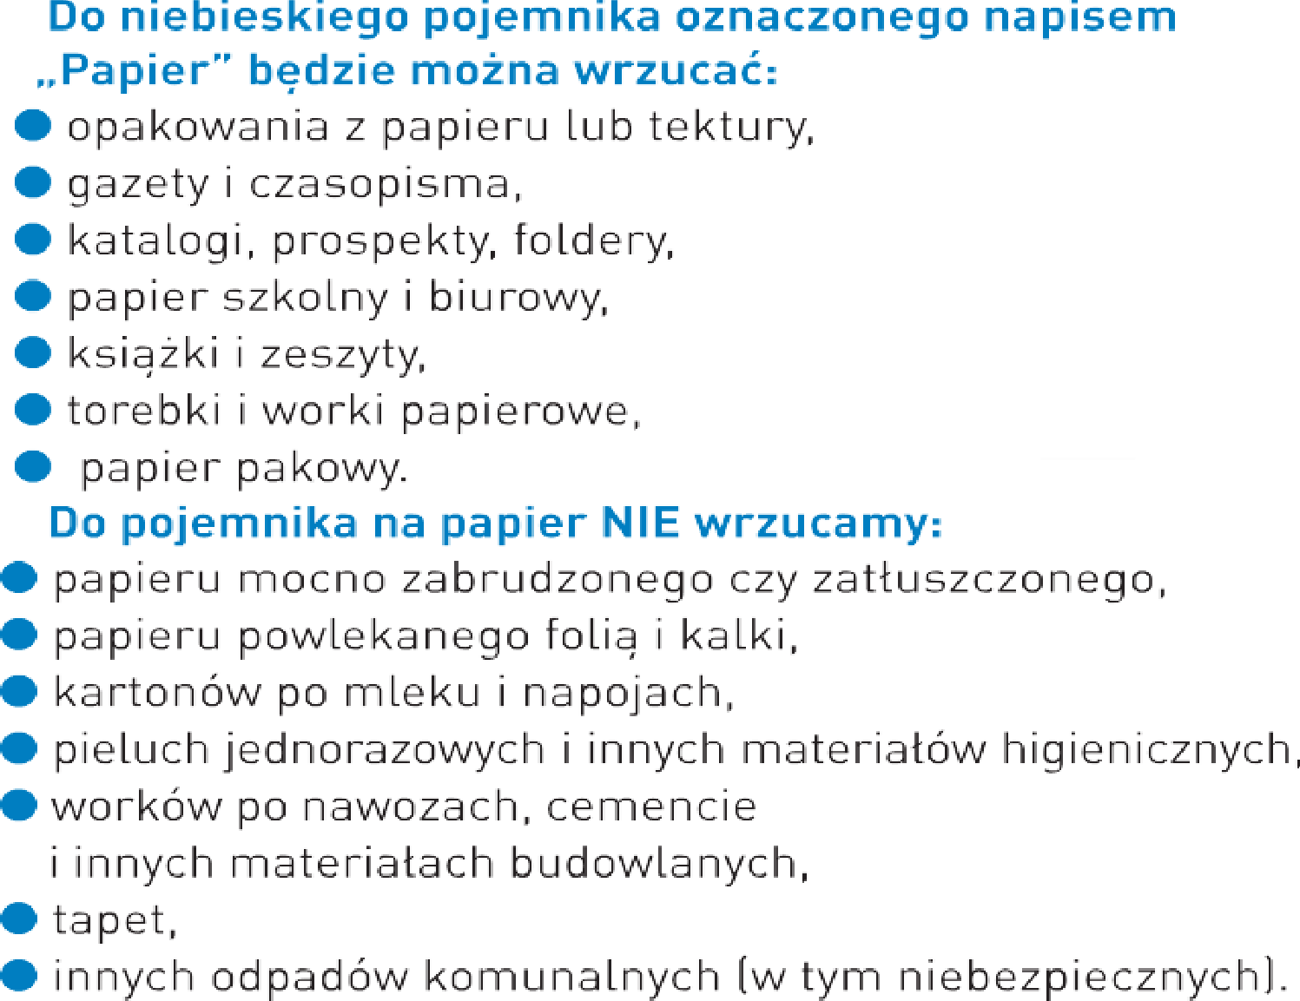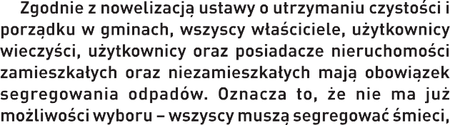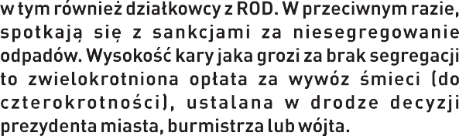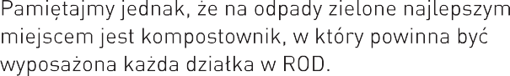

Wydawca: Polski Związek Działkowców Krajowa Rada, ul. Bobrowiecka 1, 00-728 Warszawa | Redaguje: Biuro KR | Opracowanie graficzne: Monika Gerlicka

